


I LUNEDI’ CULTURALI

I FILM DELLA NOSTRA VITA

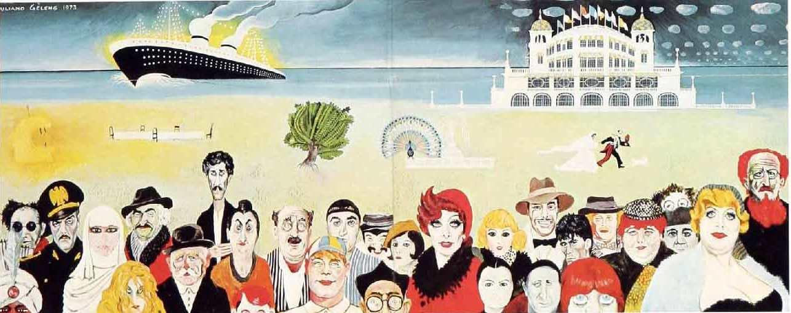



CONSULENZA STORICA
FILMOGRAFICA
______________________________________

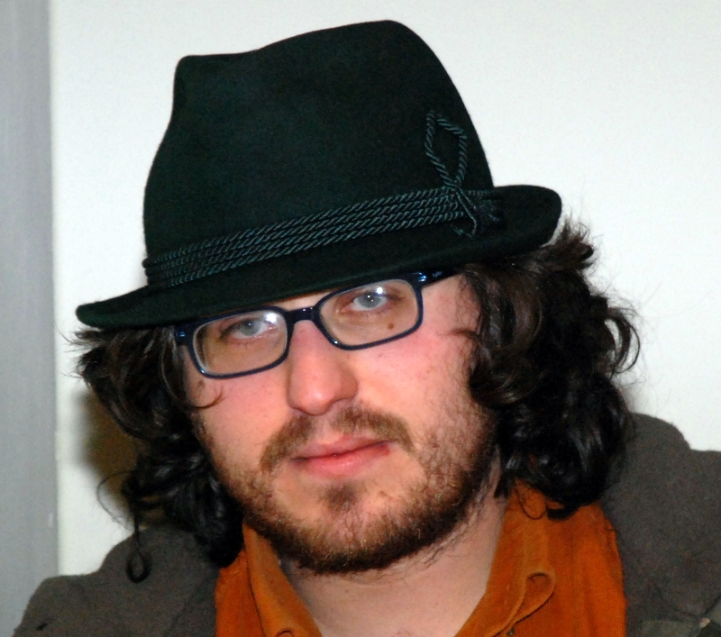
LUNEDI’ 09 MARZO ore 21.00
Piazza delle Cinque Lune
di Renzo Martinelli (2003, Italia, 125’)
raccontato da Gabriele Marcozzi


LUNEDI’ 16 MARZO ore 21.00
Dersu Uzala
di Akira Kurosawa (1975,Urss/Giap,120’)
raccontato da Palmiro Merli

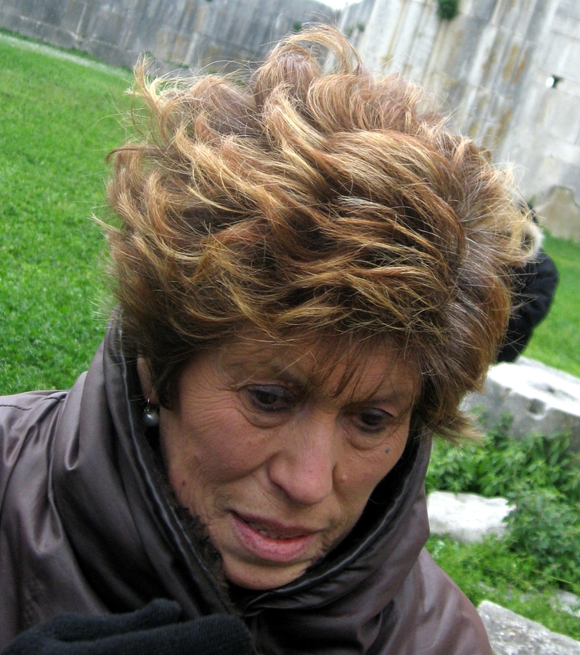
LUNEDI’ 23 MARZO ore 21.00
Nuovomondo
di Emanuele Crialese (2006, Ita/Fra, 111’)
raccontato da Franca Spinozzi

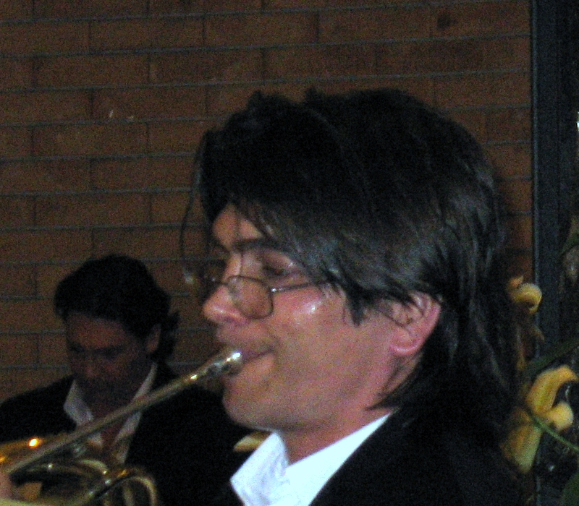
LUNEDI’ 30 MARZO ore 21.00
Il Pianista
di Roman Polanski (2002, Polonia,148’)
raccontato da Sergio Capoferri

I lunedi’ culturali, realizzati in collaborazione con la Parrocchia SS Annunziata di Porto d’Ascoli, si tengono presso la sede della Fondazione Libero Bizzarri, via G. Gronchi n° 11 – Porto d’Ascoli (Quartiere Agraria)

INFO
FONDAZIONE LIBERO BIZZARRI PARROCCHIA SS ANNUNZIATA
TEL. 0735 753334 348 3323720 TEL. 0735 655432
WWW.FONDAZIONEBIZZARRI.ORG WWW.SSANNUNZIATA.AP.IT
INFO@FONDAZIONEBIZZARRI.ORG SSANNUNZIATA@YAHOO.IT

- INGRESSO GRATUITO -

